# 第四讲：分支结构

## 复习：

1. 运算符：
   1. 算术运算符
      1. 加法 +：
      2. 减法– ：
      3. 乘法* ：
      4. 除法/ :// a/b 注意整数除以整数结果是整数，
      5. 取余%：a%b计算a对b的余数
   2. 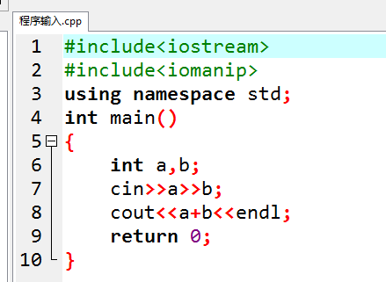比较运算符
      1. 大于>
      2. 小于 <
      3. 大于等于 >=
      4. 小于等于 <=
      5. 不等于 !=
      6. 相等 ==
   3. 赋值运算符
      1. 基本赋值运算符 =
      2. 短赋值：更加简练的写法
         1. a+=b ⬄ a=a+b
         2. a-=b ⬄ a=a-b
         3. a*=b ⬄ a=a*b
         4. a/=b ⬄ a=a/b
         5. a%=b ⬄ a=a%b
2. 数据类型：
   1. 整数：int /char/short/long long
   2. 小数: double /float
3. 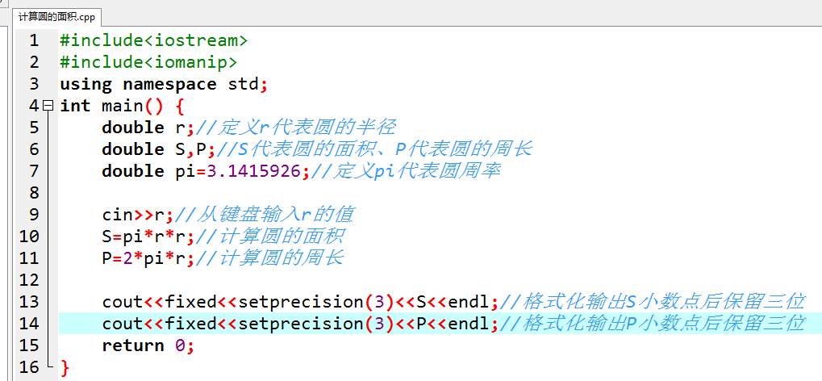格式化输入和输出
   1. cin
   2. cout

## 分支结构：

1. 块语句
   1. ;
   2. 一句是块语句；
   3. {}里面所有的语句当成一个块语句
2. if第一种用法: 单一的if

if(t) S； //意义位如果条件t成立，则执行S，

1. if第二种用法: if-else 二选一

if(t)S1;else S2; //意义位如果条件t成立，则执行S1，否则必然执行S2，

1. if第三种用法：嵌套的ifelse多选一
2. 关系运算符：
   1. 关系且&&: p && q为真 p，q同时为真
   2. 关系或||: p || q为真 p，q至少有一个为真
   3. 关系取反!: !p（p为假则!p为真）(p为真则非p为假)
3. 用法：
   1. 输入求2个数最大(小)值
   2. 输入求三个数的最大(小)值
   3. 计算绝对值
   4. 判断奇偶数